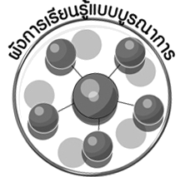

9
คอมพิวเตอร์
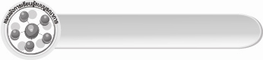
ผังการเรียนรู้แบบบูรณาการ

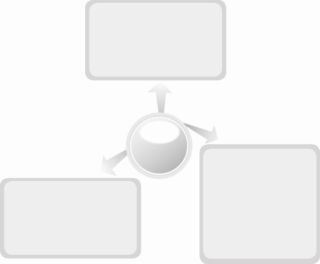
ภาษาไทย
 การพูดแสดงความคิดเห็น
 การรายงานผลหน้าชั้นเรียน

สังคมศึกษา ศาสนา และวัฒนธรรม
 การทำปฏิทิน
ศิลปะ : ทัศนศิลป์
 การวาดภาพระบายสี
 การทำแผ่นพับหรือเอกสาร
แนะนำชิ้นงาน
คอมพิวเตอร์
เวลา 15 ชั่วโมง

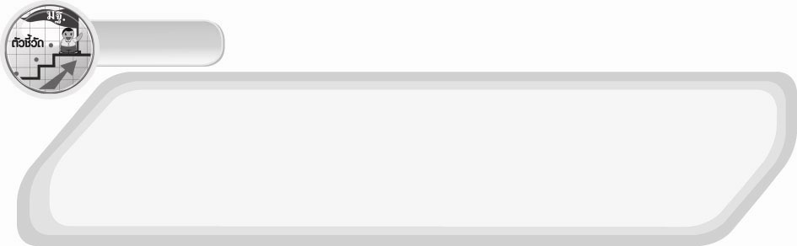
ตัวชี้วัด
ง 3.1 ป.6/4 นำเสนอข้อมูลในรูปแบบที่เหมาะสมโดยเลือกใช้ซอฟต์แวร์ประยุกต์
ง 3.1 ป.6/5 ใช้คอมพิวเตอร์ช่วยสร้างชิ้นงานจากจินตนาการหรืองานที่ทำใน
ชีวิตประจำวันอย่างมีจิตสำนึกและความรับผิดชอบ
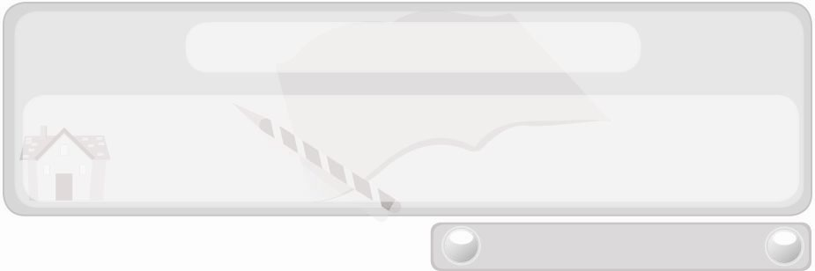
หน่วยการเรียนรู้ที่ 9 คอมพิวเตอร์
แผนการจัดการเรียนรู้ที่ 63
การนำเสนอข้อมูลโดยใช้ซอฟต์แวร์ประยุกต์
ชั้นประถมศึกษาปีที่ 6 เวลา 1 ชั่วโมง

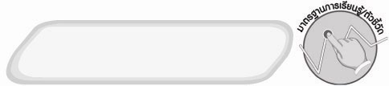
มาตรฐานการเรียนรู้/ตัวชี้วัด

มาตรฐานการเรียนรู้
ง 3.1 เข้าใจ เห็นคุณค่า และใช้กระบวนการเทคโนโลยีสารสนเทศในการสืบค้นข้อมูล
การเรียนรู้ การสื่อสาร การแก้ปัญหา การทำงาน และอาชีพอย่างมีประสิทธิภาพ
ประสิทธิผล และมีคุณธรรม
ตัวชี้วัด
ง 3.1 ป.6/4 การนำเสนอข้อมูลในรูปแบบที่เหมาะสมโดยเลือกใช้ซอฟต์แวร์ประยุกต์


จุดประสงค์การเรียนรู้สู่ตัวชี้วัด
1. ยกตัวอย่างผลงานการนำเสนอข้อมูลของซอฟต์แวร์ประยุกต์ (K)
2. เลือกซอฟต์แวร์ประยุกต์ในการนำเสนอข้อมูลได้เหมาะสม (P)
3. เห็นประโยชน์ของการนำเสนอข้อมูลโดยใช้ซอฟต์แวร์ประยุกต์ (A)


สาระสำคัญ

การนำเสนอข้อมูลโดยใช้ซอฟต์แวร์ประยุกต์เป็นการนำเสนอข้อมูลที่ได้รับความนิยมเนื่องจากทำได้สะดวก รวดเร็ว และมีความน่าสนใจ ซึ่งซอฟต์แวร์ประยุกต์ที่เลือกใช้จะต้องเหมาะสมกับลักษณะงาน เช่น การนำเสนอข้อมูลเป็นตาราง กราฟ และแผนภูมิ ใช้ซอฟต์แวร์ไมโครซอฟต์เอกซ์เซล การนำเสนอข้อมูลเป็นแผ่นพับ ป้ายประกาศใช้ซอฟต์แวร์ไมโครซอฟต์เวิร์ด การนำเสนอข้อมูลภาพนิ่งและภาพเคลื่อนไหว ใช้ซอฟต์แวร์ไมโครซอฟต์เพาเวอร์พอยต์
เป็นต้น

สาระการเรียนรู้

 การนำเสนอข้อมูลในรูปแบบที่เหมาะสมโดยเลือกใช้ซอฟต์แวร์ประยุกต์


คุณลักษณะอันพึงประสงค์

มุ่งมั่นในการทำงาน
ตัวชี้วัดที่ 6.2 ทำงานด้วยความเพียรพยายามและอดทนเพื่อให้งานสำเร็จตามเป้าหมาย

สมรรถนะสำคัญของผู้เรียน

ความสามารถในการใช้เทคโนโลยี


ชิ้นงานหรือภาระงาน (หลักฐาน ร่องรอยแสดงความรู้)
 แผนภาพตัวอย่างผลงานการนำเสนอข้อมูลของซอฟต์แวร์ประยุกต์และซอฟต์แวร์ประยุกต์ที่ใช้สร้างผลงานนั้น


คำถามท้าทาย
 การนำเสนอข้อมูลในอนาคตจะเป็นอย่างไร


การจัดกิจกรรมการเรียนรู้
1. ครูอ่านสถานการณ์ต่อไปนี้ให้นักเรียนฟัง

สถานการณ์ที่ 1
สถานการณ์ที่ 2
ณรงค์นำเสนอข้อมูลเรื่องวิธีการช่วยลดโลกร้อนหน้าชั้นเรียน โดยวาดภาพลงบนกระดาษแข็ง ระบายสีสวยงามแล้วนำไปติดไว้บนกระดานขณะนำเสนอณรงค์ใช้ปากกาชี้ภาพและข้อความไปด้วย

นิชานำเสนอข้อมูลเรื่องวิธีการช่วยลดโลกร้อนหน้าชั้นเรียน โดยใช้โปรแกรมเพาเวอร์พอยต์ แล้วแสดงภาพและข้อความผ่านไปยังจอรับภาพขนาดใหญ่หน้าชั้นเรียน ขณะนำเสนอมีเพลงประกอบ และเมื่อสไลด์เปลี่ยนจะมีลูกเล่นต่าง ๆ มากมาย

จากนั้นให้นักเรียนร่วมกันแสดงความคิดเห็น โดยครูใช้คำถาม ดังนี้
 การนำเสนอข้อมูลของณรงค์มีข้อดี ข้อเสียอย่างไร (ตัวอย่างคำตอบ ข้อดี-
ไม่ต้องใช้อุปกรณ์คอมพิวเตอร์ จะทำที่ไหน เมื่อไหร่ก็ได้ ข้อเสีย-ไม่น่าสนใจ)
 การนำเสนอข้อมูลของนิชามีข้อดี ข้อเสียอย่างไร (ตัวอย่างคำตอบ ข้อดี-ทำง่าย สวยงาม น่าสนใจ ข้อเสีย-ต้องมีคอมพิวเตอร์จึงจะทำได้)
 ถ้านักเรียนต้องการนำเสนอข้อมูลให้น่าสนใจ และทันสมัยจะเลือกนำเสนอข้อมูลตามบุคคลใด (ตัวอย่างคำตอบ นิชา)
2. ให้นักเรียนศึกษาเนื้อหาเรื่องการนำเสนอข้อมูลในรูปแบบที่เหมาะสมโดยเลือกใช้ซอฟต์แวร์ประยุกต์ แล้วร่วมกันแสดงความคิดเห็นโดยครูใช้คำถาม ดังนี้
 วิธีการนำเสนอข้อมูลมีอะไรบ้าง (ตัวอย่างคำตอบ การนำเสนอหน้าชั้นเรียน การจัดทำรายงานเอกสาร การจัดทำป้ายประกาศ การจัดทำสื่อนำเสนอด้วยคอมพิวเตอร์)
 เพราะเหตุใดการจัดทำสื่อนำเสนอด้วยคอมพิวเตอร์จึงได้รับความนิยม
(ตัวอย่างคำตอบ เพราะทำได้สะดวกรวดเร็วและมีความน่าสนใจ)
 การจัดทำสื่อนำเสนอด้วยคอมพิวเตอร์ทำได้อย่างไร (ตัวอย่างคำตอบ
ใช้โปรแกรมสำเร็จรูปหรือซอฟต์แวร์ประยุกต์)
 โปรแกรมสำเร็จรูปหรือซอฟต์แวร์ประยุกต์ที่ใช้ในการนำเสนอข้อมูลได้แก่อะไรบ้าง (ตัวอย่างคำตอบ ซอฟต์แวร์ไมโครซอฟต์เอกซ์เซล ซอฟต์แวร์ไมโครซอฟต์เวิร์ด ซอฟต์แวร์ไมโครซอฟต์เพาเวอร์พอยต์)
จากนั้นครูอธิบายให้นักเรียนฟังเพิ่มเติมว่า การนำเสนอข้อมูลเป็นตาราง กราฟ และแผนภูมิ ใช้ซอฟต์แวร์ไมโครซอฟต์เอกซ์เซล การนำเสนอข้อมูลเป็นแผ่นพับ ป้ายประกาศใช้ซอฟต์แวร์ไมโครซอฟต์เวิร์ด การนำเสนอข้อมูลภาพนิ่งและภาพเคลื่อนไหว ใช้ซอฟต์แวร์ไมโครซอฟต์เพาเวอร์พอยต์
3. ครูอธิบายเพิ่มเติมความรู้เกี่ยวกับอาเซียน ดังนี้
Software เพื่อคนตาบอด โดย : สถาบันคนตาบอดแห่งชาติเพื่อการวิจัยและพัฒนาโปรแกรมตาทิพย์เป็นโปรแกรมสังเคราะห์เสียงภาษาไทย (Thai text to Speech) โดยเมื่อใช้โปรแกรมดังกล่าวร่วมกับโปรแกรมอ่านจอภาพของต่างประเทศ (Screen Reader Software) จะทำให้คอมพิวเตอร์แสดงผลทุกอย่างบนหน้าจอเป็นเสียงพูดภาษาไทยควบคู่กันไปด้วย โปรแกรมดังกล่าวนี้นอกจากจะช่วยให้คนตาบอดสามารถใช้งานคอมพิวเตอร์ด้วยตนเองได้อย่างสะดวก และได้รับประโยชน์ในด้านต่าง ๆ จากคอมพิวเตอร์เช่นเดียวกับบุคคลทั่วไปแล้ว ยังจะช่วยเอื้อประโยชน์ในด้านการรับรู้ข้อมูลข่าวสารผ่านระบบเทคโนโลยีสารสนเทศให้แก่ผู้ที่มีปัญหาด้านการอ่าน เช่น ผู้สูงอายุที่มีสายตาฝ้าฟาง และอื่น ๆ ทั่วประเทศ โปรแกรมตาทิพย์ เป็นผลงานวิจัยของ นายพุฒิพันธุ์ พลยานันท์ นักวิจัยและพัฒนา Software อดีตแชมป์เหรียญเงินคอมพิวเตอร์โอลิมปิก ปี 2540 ณ ประเทศแอฟริกาใต้ โดยได้รับทุนสนับสนุนการวิจัยจากกองทุน
เพื่อการพัฒนาเทคโนโลยีคอมพิวเตอร์ภาษาไทยสำหรับคนตาบอด มูลนิธิราชสุดา
4. ให้นักเรียนร่วมกันยกตัวอย่างผลงานการนำเสนอข้อมูลของซอฟต์แวร์ประยุกต์และซอฟต์แวร์ประยุกต์ที่ใช้สร้างผลงานนั้น โดยออกมาเขียนลงในแผนภาพความคิดแบบใยแมงมุม
บนกระดาน ดังนี้
Microsoft Word

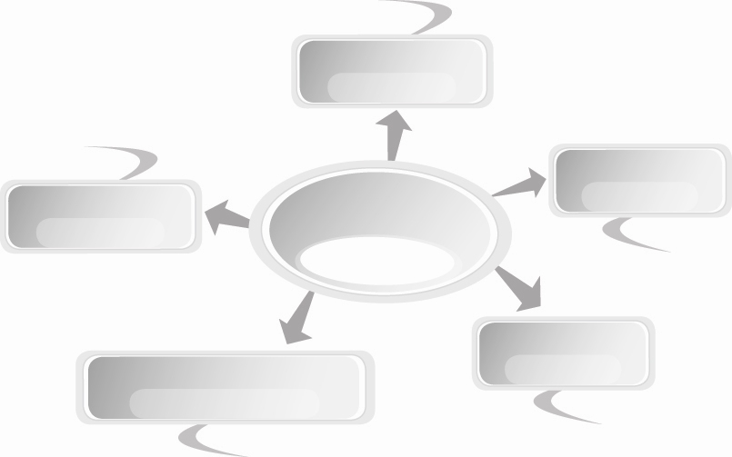
Microsoft Excel
Microsoft Word
Microsoft PowerPoint
Microsoft Word
ปกรายงาน
ปฏิทิน
แผ่นพับ
Presentation วันแต่งงาน
ป้ายประกาศ
ผลงานการนำเสนอข้อมูลของซอฟต์แวร์ประยุกต์

5. ให้นักเรียนร่วมกันสนทนาแลกเปลี่ยนความคิดเห็นว่าแผนภาพตัวอย่างผลงาน
การนำเสนอข้อมูลของซอฟต์แวร์ประยุกต์และซอฟแวร์ประยุกต์ที่ใช้สร้างผลงานนั้น ถูกต้องเหมาะสมหรือไม่ ถ้าไม่ถูกต้องเหมาะสม ควรปรับเปลี่ยนอย่างไร
6. ให้นักเรียนร่วมกันแสดงความคิดเห็น โดยครูใช้คำถามท้าทาย ดังนี้
 การนำเสนอข้อมูลในอนาคตจะเป็นอย่างไร
7.ให้นักเรียนร่วมกันสรุปความรู้ ดังนี้
 การนำเสนอข้อมูลโดยเลือกใช้ซอฟต์แวร์ประยุกต์ที่เหมาะสมกับลักษณะ
ของข้อมูลทำให้สะดวกรวดเร็ว และมีความน่าสนใจมากกว่าการนำเสนอข้อมูลรูปแบบอื่น


การจัดบรรยากาศเชิงบวก
 ให้นักเรียนร่วมกันตอบคำถามท้าทายอย่างอิสระโดยไม่เน้นถูกผิด แต่ต้องอธิบายเหตุผลได้


สื่อการเรียนรู้
 สถานการณ์การนำเสนอข้อมูลโดยใช้ซอฟต์แวร์ประยุกต์และไม่ใช้ซอฟต์แวร์ประยุกต์


การวัดและประเมินผลการเรียนรู้
1. วิธีการวัดและประเมินผล
 สังเกตพฤติกรรมการเข้าร่วมกิจกรรมของนักเรียน
2. เครื่องมือ
 แบบสังเกตพฤติกรรมการเข้าร่วมกิจกรรม
3. เกณฑ์การประเมิน
 การประเมินพฤติกรรมการเข้าร่วมกิจกรรม
ผ่านตั้งแต่ 2 รายการ ถือว่า ผ่าน
ผ่าน 1 รายการ ถือว่า ไม่ผ่าน

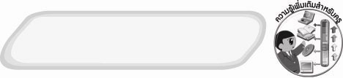
ความรู้เพิ่มเติมสำหรับครู
ลักษณะสำคัญของซอฟต์แวร์ประยุกต์
การใช้งานคอมพิวเตอร์ต้องมีซอฟต์แวร์ประยุกต์ ซึ่งอาจเป็นซอฟต์แวร์สำเร็จที่มีผู้พัฒนาเพื่อใช้งานทั่วไปทำให้ทำงานได้สะดวกขึ้นหรืออาจเป็นซอฟต์แวร์ใช้งานเฉพาะ ซึ่งผู้ใช้เป็นผู้พัฒนาขึ้นเองเพื่อให้เหมาะสมกับสภาพการทำงานของตน
ในบรรดาซอฟต์แวร์ประยุกต์ที่มีใช้กันทั่วไป ซอฟต์แวร์สำเร็จ (package) เป็นซอฟต์แวร์ ที่มีความนิยมใช้กันสูงมาก ซอฟต์แวร์สำเร็จเป็นซอฟต์แวร์ที่บริษัทพัฒนาขึ้นแล้วนำออกมาจำหน่ายเพื่อให้ผู้ใช้งานซื้อไปใช้ได้โดยตรง ไม่ต้องเสียเวลาในการพัฒนาซอฟต์แวร์อีก ซอฟต์แวร์สำเร็จที่มีจำหน่ายในท้องตลาดทั่วไป และเป็นที่นิยมของผู้ใช้มี 5 กลุ่มใหญ่
1. ซอฟต์แวร์ประมวลคำ (word processing software) เช่น โปรแกรมไมโครซอฟต์เวิร์ด เป็นต้น
2. ซอฟต์แวร์ตารางทำงาน (spread sheet software) เช่น โปรแกรมไมโครซอฟต์เอกซ์เซล เป็นต้น
3. ซอฟต์แวร์จัดการฐานข้อมูล (data base management software) เช่น ดีเบส พาราดอกซ์
ฟอกซ์เบส เป็นต้น
4. ซอฟต์แวร์นำเสนอ (presentation software) เช่น โปรแกรมไมโครซอฟต์เพาเวอร์พอยต์ เป็นต้น
5. ซอฟต์แวร์สื่อสารข้อมูล (data communication software) เช่น โปรคอม
ครอสทอร์คเทสิก เป็นต้น


ข้อเสนอแนะของผู้บริหารสถานศึกษา

______________________________________________________________________________
________________________________________________________________________________________________________________________________________________________________________________________________________________________________________________________________________________________________________________________
______________________________________________________________________________
__________________________________________________________________________________________________________________________________________________________________________________________________________________________________________________________________________________________________________________________________________________________________________________________________________________________________________________________________________________________________________________________________________________________________________________________________________________________________________________________________________________________________________________________________________________________________________________________________________________________________________________________________________________________________________________________________________________________________________________________________________________________________________________________________________________________________________________________________________________________________________________________________________________________________________________________________________________________________________________________________________________________________________________________________________________________________________________________________________________________________________________________________________

ลงชื่อ__________________________(ผู้บริหารสถานศึกษา)
(__________________________)
_________/________/________

บันทึกหลังการสอน

ผลการจัดการเรียนการสอน
______________________________________________________________________________
____________________________________________________________________________________________________________________________________________________________
____________________________________________________________________________________________________________________________________________________________
______________________________________________________________________________

ปัญหา/อุปสรรค
__________________________________________________________________________________________________________________________________________________________________________________________________________________________________________
____________________________________________________________________________________________________________________________________________________________
______________________________________________________________________________

แนวทางแก้ไข
______________________________________________________________________________
____________________________________________________________________________________________________________________________________________________________
____________________________________________________________________________________________________________________________________________________________
______________________________________________________________________________

ลงชื่อ__________________________(ผู้บันทึก)
(__________________________)
_________/________/________

